Sdílení seznamu knih
Svůj seznam knih můžete sdílet s ostatními pomocí odkazu.
- Přihlaste se do čtenářského konta a klikněte na tlačítko „Seznamy knih“ nebo v přehledu konta zvolte „Seznamy knih“.
- U seznamu, který chcete sdílet klikněte na tlačítko „Sdílet“. Tím se u seznamu skryje tlačítko „sdílet“ a místo nej se zobrazí tlačítko „Skrýt (kterým lze sdílení seznamu zrušit). Zároveň se zobrazí tlačítko „Zobrazit v katalogu“(viz obrázek níže).
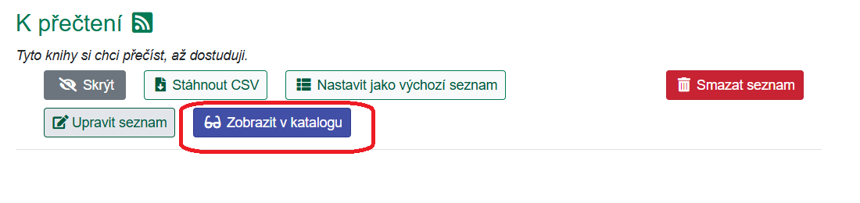
- Klikněte na tlačitko „Zobrazit v katalogu“. Seznam se zobrazí v rozhraní katalogu tak, jak ho uvidí ti, se kterými ho budete sdílet (viz obrázek níže).
- Zkopírujte URL adresu seznamu v adresním řádku prohlížeče ((viz obrázek níže) a sdílejte ji prostřednictvím do e-mailu, webové stránky apod.
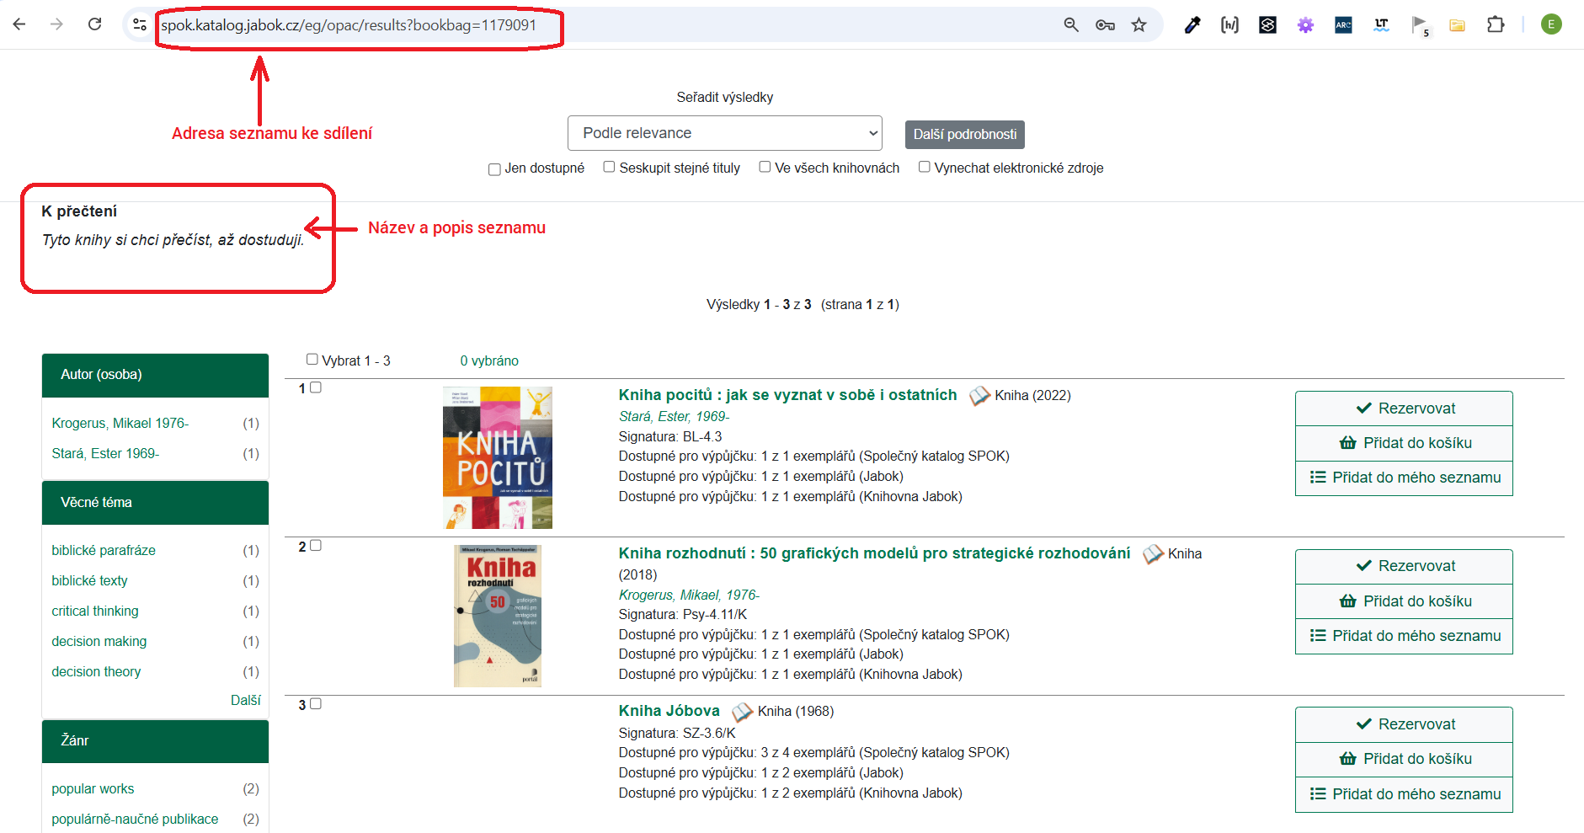

Mohlo by Vás také zajímat
- Úvodní stránka nápovědy

Procházení katalogu
- Procházení podle názvů, autorů a témat
- Virtuální "prohlížení regálů"

Vyhledávání v katalogu
- Základní vyhledávání
- Pokročilé vyhledávání
- Filtry pro vyhledávání
- Operátory "A", "NEBO", "NE"
- Vyhledávání podle identifikátorů (ISBN, ISSN...)
- Vyhledávací zkratky
- Expertní vyhledávání

Práce s výsledky vyhledávání
- Zúžení dotazu (u hodně výsledků)
- Žádné výsledky vyhledávání
- Detailním záznam, akce s vyhledaným dokumentem
- Dostupnost dokumentu pro výpůjčku
- Košík (hromadné akce s výsledky)

Přihlášení a osobní údaje
- První přihlášení
- Přihlášení do čtenářského účtu
- Změna hesla
- Zapomenuté nebo nové heslo
- Změna přihlašovacího jména
- Změna e-mailu
- Změna adresy
- Přidělení oprávnění nakládat s účtem jiné osobě

Nastavení čtenářského konta, výpůjčky, rezervace...
- Nastavení odesílání výpisu výpůjček e-mailem
- Ukládání historie
- Nastavení vyhledávání
- Zprávy
- Prodloužení výpůjček
- Zadání rezervace
- Rezervace čísla časopisu
- Správa rezervací
- Pokuty a zpozdné
- Bezhotovostní platby (Knihovna Jabok)

Košík a seznamy knih
- Košík (hromadné akce s výsledky)
- Vytvoření nového seznamu
- Přidání knihy do seznamu
- Dočasný seznam
- Správa seznamů
- Změna názvu seznamu
- Sdílení seznamu
Byla pro Vás tato nápověda užitečná? Pokud máte nějaké náměty nebo připomínky, napište nám.

